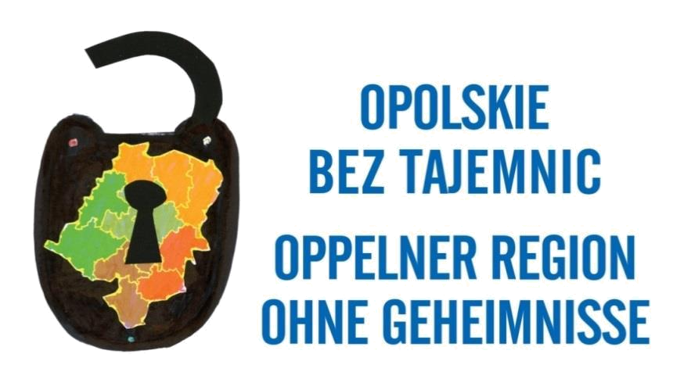

REGULAMIN KONKURSU FOTOGRAFICZNEGO

„Historia lokalna w obiektywie wspomnień"

Organizatorem konkursu, realizowanego w ramach projektu „Opolskie bez tajemnic- cykl spotkań, konkursów

i wycieczek poświęconych historii, tradycji i kulturze regionu”, jest

Towarzystwo Społeczno-Kulturalne Niemców na Śląsku Opolskim.

Projekt finansowany jest przez Marszałkowski Budżet Obywatelski Województwa Opolskiego.

Cele konkursu:

Przedstawienie w interesujący sposób wybranych miejsc, obiektów, budowli, pomników itp. związanych z historią lokalną powiatu namysłowskiego, kluczborskiego i oleskiego. Pogłębienie wiedzy na temat historii lokalnej regionu i zachęcenie mieszkańców do jej samodzielnego odkrywania.

Konkurs przeznaczony jest dla osób w wieku od 15 do 25 lat zamieszkujących powiaty: namysłowski, kluczborski i oleski.

Prace powinny spełniać następujące wymogi:
- Format zapisu JPG.

- Format wywołanej pracy: 15x21 cm

- Uczestnik może dostarczyć max. 5 prac (osobno lub jako seria/ reportaż, należy to jednak zaznaczyć).

- Do pracy dołączona zostaje karta opisu fotografii.

- Praca dostarczona zostaje w wersji elektronicznej oraz w postaci wywołanego zdjęcia.

- Dopuszczalna jest jedynie delikatna obróbka zdjęć.

Sposób dostarczenia prac:

Drogą elektroniczną lub pocztą, w postaci zgranego pliku na płycie CD lub pendrive na adres Organizatora:

Towarzystwo Społeczno-Kulturalne Niemców na Śląsku Opolskim, ul. Marii Konopnickiej 6, 45-004 Opole,

z dopiskiem „OBT- Konkurs fotograficzny”

E-Mail: marek.kurpiela@skgd.pl Tel.: 0 77 402 10 77

Do pracy konkursowej należy dołączyć uzupełnioną kartę uczestnika oraz kartę opisu fotografii.

W przypadku niepełnoletnich uczestników należy dołączyć także oświadczenie nauczyciela/rodzica.
Termin dostarczenia prac do Organizatora upływa 16.04.2019r. Prace zostaną ocenione przez jury powołane przez organizatora. Decyzja jury jest ostateczna.

Spośród zgłoszonych do Konkursu prac Komisja wybierze najlepsze, które zostaną nagrodzone odpowiednio:

- I miejsce- nagroda rzeczowa o wartości do 700zł

- II miejsce- nagroda rzeczowa o wartości do 500 zł

- III miejsce- nagroda rzeczowa o wartości do 300zł

- Wyróżnienia - nagrody rzeczowe

Podsumowaniem konkursu będzie gala, podczas której autorzy najlepszych prac otrzymają atrakcyjne nagrody. Nagrodzone prace zostaną opublikowane w przewodniku turystycznym po subregionie, wydanym w formie książki w nakładzie 1000 egz.

Postanowienia końcowe: Nadesłanie pracy na konkurs jest równoznaczne z zaakceptowaniem przez jej autora regulaminu konkursu. Autor wyraża zgodę na jego publikację na stronie internetowej, w mediach oraz w publikacjach książkowych organizatora bez dodatkowego wynagrodzenia. Przysyłając pracę, uczestnik konkursu oświadcza, że nadesłana praca jest jego autorstwa i nie zawiera wad prawnych oraz, że autor odpowiada finansowo za wszelkie potencjalne roszczenia z tytułu naruszenia praw osób trzecich. Wysyłając zgłoszenie na Konkurs, uczestnik wyraża zgodę na wykorzystywanie swoich danych osobowych do celów przeprowadzenia Konkursu, mając jednocześnie prawo do wglądu do nich i modyfikowania danych. W sytuacjach wyjątkowych organizator zastrzega sobie prawo zmiany niniejszego regulaminu w trakcie trwania konkursu.

Niniejszy regulamin jest dostępny w biurze Towarzystwa Społeczno-Kulturalnego Niemców na Śląsku Opolskim w Opolu, na stronie internetowej www.skgd.pl oraz na profilu facebookowym „Opolskie bez tajemnic”. Szczegółowe informacje o Konkursie można uzyskać pod numerem telefonu 77 402 10 77 lub za pośrednictwem poczty elektronicznej: marek.kurpiela@skgd.pl

Organizator/Veranstalter Partner


Sfinansowano przez/ finanziert durch


